Праздник Жаворонки
На весеннее равноденствие - 22 марта - приходится древний славянский праздник Жаворонки, который многие уже не помнят и мало кто вообще знает. И это очень печально, потому что праздник Жаворонки имеет свой интересный смысл, свою историю и свои обычаи. Откуда же он пошел и чем он так примечателен?
Жаворонок — небольшая серенькая птичка, размером чуть больше воробья. Жаворонки, как многие другие птицы, на зиму улетают в тёплые края, но возвращаются на родину первыми — ранней весной. Прилетев, они держатся стайками, перепрыгивая с проталинки на проталинку и лакомясь прошлогодними семенами растений. В леса не любят залетать, так и живут на полях, в степях, да на лугах — любят простор. Гнёзда делают прямо на земле. Лошадь копытом землю продавила или ямка от чего другого осталась, тут и выведет жаворонок своих деток. Они серенькие, в низкой траве совершенно незаметны. Человек может пройти в шаге от гнезда и не заметит его.
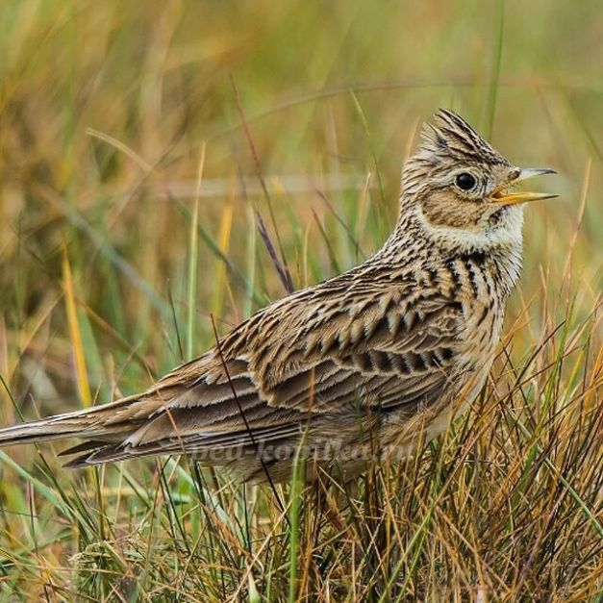
Жаворонки-самцы — знатные певуны. Они могут петь по восемь часов без перерыва, привлекая к себе самочку.
Давным-давно люди сложили легенду о жаворонке. Будто Бог взял кусочек земли и подбросил его вверх — так и появилась славная птичка с неярким оперением. Жаворонок высоко летает — Христа прославляет. Считается, что жаворонки вытаскивали шипы из тернового венца на голове распятого Христа, чтобы облегчить его участь. Можно видеть, как жаворонок поднимается всё выше в небо и поёт, поёт. А потом замолкнет и ещё выше взлетит — народ отмечает: на исповедь к самому Богу.
На Руси считалось, что именно во время весеннего равноденствия прилетают из теплых стран жаворонки, а за ними и все перелетные птицы. Именно 22 марта весна окончательно сменяла зиму, а день мерялся с ночью. И это событие означало, что можно начинать полевые и другие хозяйственные работы. Сами люди связывали прилет жаворонков с началом пахотных работ. Полет жаворонка своеобразен: птица сначала поднимается вверх, а затем падает вниз, соответственно меняется и песня. Отсюда и говорят: «Жаворонок небо пашет».
В связи с тем, что жаворонки, по сути, вели за собой всех остальных птиц, праздник Жаворонки назывался еще и «Сороками». Но название «Сороки» создано это не в честь птиц сорок, а в честь сорока мучеников севастийских, чья память празднуется как раз 22 марта. Эти сорок мучеников были казнены за веру, благодаря чему вошли в историю. И, хотя прилет жаворонков никакого отношения к смерти севастийских мучеников не имел, цифра «сорок» прочно закрепилась за праздником Жаворонки. В народе даже говорили: «Жаворонок за собой сорок птиц привел».
Праздник Жаворонки сопровождался различного рода обрядами. Например, чтобы куры лучше неслись, не ходили по чужим дворам и не болели, хозяйки утром в праздник Жаворонки пекли колобки из пресного теста, после чего делали маленькие гнездышки из соломы и клали туда выпеченные колобки. После этого гнездо с колобками ставилось в птичник. Особенно актуально это было в преддверии скорого праздника Пасхи.
Но, конечно, главным атрибутом праздника Жаворонки, с которым были связаны все сопутствующие обычаи – это выпечка булочек из пресного теста в виде жаворонков. К выпечке привлекались, в том числе, и дети, которые потом выбегали на улицу вместе со свежеиспеченными жаворонками, подбрасывали их вверх или помещали на крыши домов. А так как жаворонок является символом поля и луга, ведь они живут только в этих местах (а не в лесах, как большинство птиц), испеченных жаворонков также насаживали на шесты и бежали с ними в поле. Все эти ритуальные действия сопровождались закликаниями жаворонков и призывами весны:
Жаворонки, жаворонки!
К нам летите, к нам летите!
Лето тёплое скорее
Принесите, принесите!
Жавороночек, лети:
Холод зимний унеси!
Принеси весну-красну
На своем хвосту-хвосту!
Жавороночечки, летите в поле,
Несите здоровье:
Первое – коровье,
Второе – овечье,
Третье – человечье!
Чувиль-виль-виль, жаворонушки!
Прилетите к нам, принесите нам
Весну красную, лето тёплое.
Нам зима так надоела —
Весь хлеб переела.
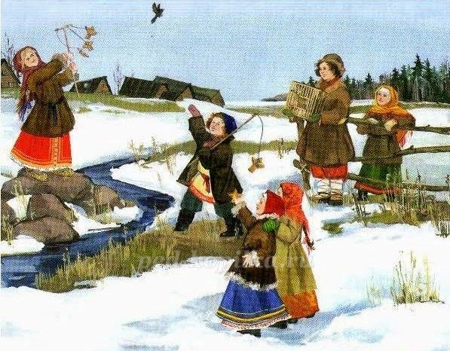
Праздник Жаворонки сопровождался и различными погодными приметами:
Увидел скворца — весна у крыльца!
Сколько проталинок — столько и жаворонков!
Если на Сороки мороз, то ещё сорок дней мороза будет.
Если на Сороки дождь — будет весной сорок дождей.
Если на Сороки снег активно тает — весна будет хорошей для посевных работ.
Если Сороки тёплые — весна ранняя будет.
Жаворонки по дорожкам идут, по проталинкам перелётывают.

Как испечь Жаворонки
Сухие дрожжи, 1,5 чайной ложки муки пшеничной, 500 грамм соли, 1 чайная ложка сахара, 2-2,5 столовые ложки воды, 300 мл. теста. Тесто замесить плотное, дать подойти в два раза, обмять и на часик отправить в холодильник. После того, как тесто подошло, сформируйте булочки, смажьте верх и выпекайте 30-35 минут при температуре 190 гр. Для смазывания в маленькой чашечке необходимо заварить крепкий черный чай (пакетик), развести там 3 столовые ложки сахара, и 0,5 столовой ложки крахмала. Прогреть все это в микроволновке — получится такой сладкий чайный кисель.
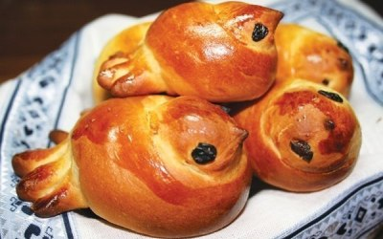

Игры для детей для праздника Жаворонки
Ручеёк. Игра, символизирующая бегущие ручейки. Дети становятся по парам. Каждая пара берётся за руки и поднимает руки вверх. Кому пары не досталось (ведущий), тот бежит в ручеёк, берёт, кого хочет, образуя пару, которая становится последней. Тот, кто остался без пары — становится ведущим. Если играющие бегают быстро, ручеёк стремительно передвигается, как настоящий, весенний.
Жаворонок. Звон колокольчика — как песенка жаворонка. Дети становятся в круг, закрывают глаза и заводят руки за спину. Ведущий звенит колокольчиком и прячет его в руках у одного из детей. Как только колокольчик смолк, дети открывают глаза и пытаются угадать, у кого колокольчик. Кто угадал — тому и водить, колокольчик прятать.
Матушка-весна. Аналог игры «Золотые ворота», только закличка другая:
Ходит матушка-весна
По лесам, полям одна.
Первый раз прощается,
Второй запрещается,
А на третий раз
Не пущу я вас!
Заклички для праздника Жаворонки
Жаворонки, прилетите,
Студёну зиму унесите,
Тёплу весну принесите:
Зима нам надоела,
Весь хлеб у нас поела!

Везет-везет Весна,
Везет-везет красна,
Ясные денечки,
Частые дождички,
Зеленые травы,
Красные цветы,
Теплые деньки!

Жаворонки, жавороночки!
Прилетите к нам,
Принесите нам лето теплое,
Унесите от нас зиму холодную.
Нам холодная зима надоскучила,
Руки, ноги отморозила.

Жаворонки, жаворонки,
Прилетайте к нам,
Приносите нам Весну-красну,
Красну солнышку,
Тёплу гнёздышку!

Несмотря на то, что праздник Жаворонки не так сильно популярен в народе, как, например, Масленица, от этого он не становится менее любимым теми, кто знает о нем. Хотя бы потому, что полакомиться вкусным свежеиспеченным печеньем и порадоваться приходу весны всегда приятно!

